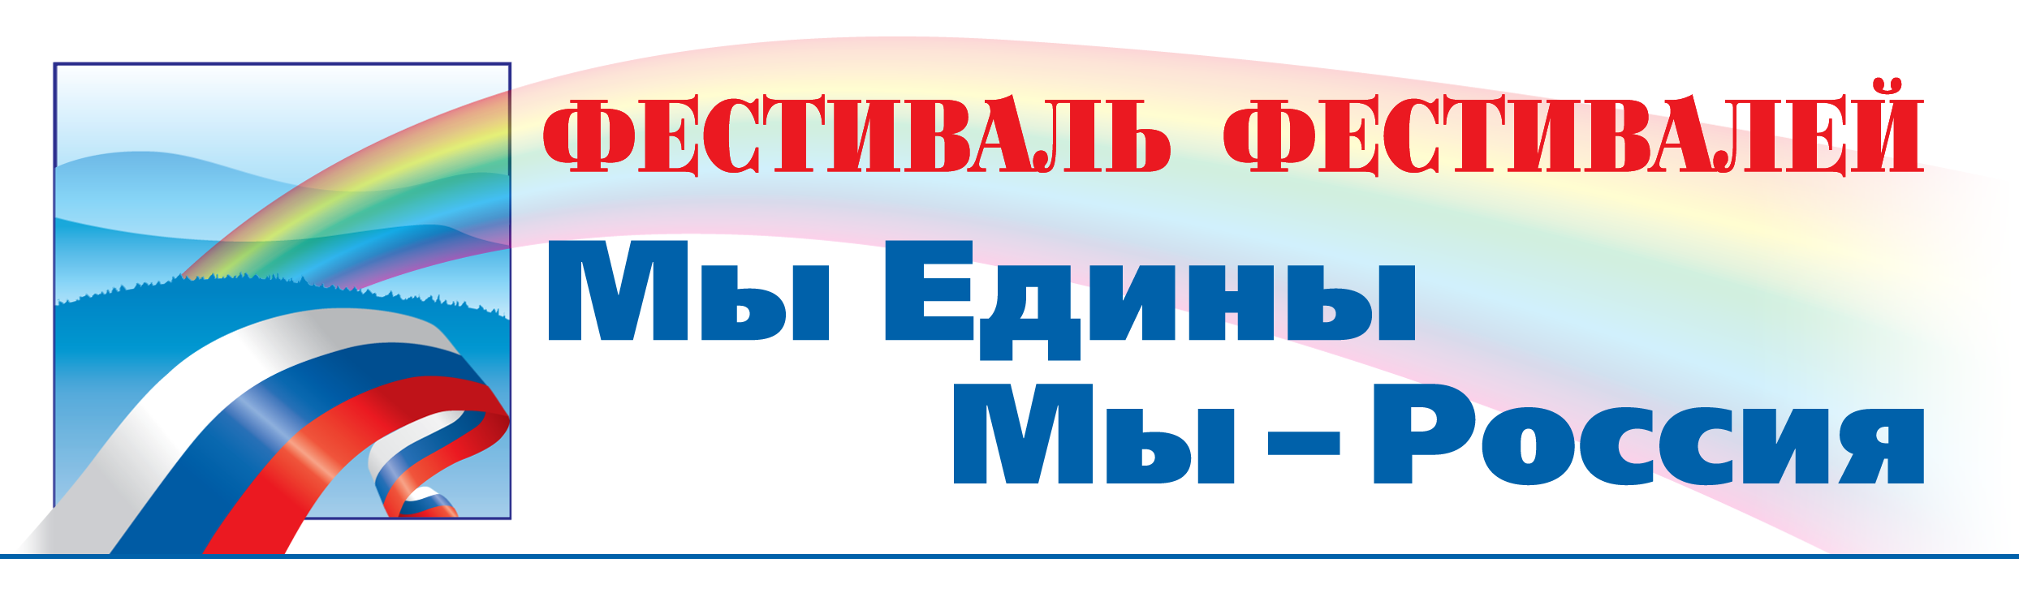
ПОЛОЖЕНИЕ

II ВСЕРОССИЙСКОГО КОНКУРСА
ФЕСТИВАЛЯ ФЕСТИВАЛЕЙ «МЫ ЕДИНЫ, МЫ – РОССИЯ», 2009 г.

ОБЩИЕ ПОЛОЖЕНИЯ
Конкурс проводится в рамках Всероссийского проекта Фестиваля Фестивалей «Мы едины, мы – Россия».
Фестиваль Фестивалей «Мы едины, мы – Россия» объединяет более 115 существующих на территории страны музыкальных конкурсов и фестивалей гражданско-патриотической направленности.

ЦЕЛИ КОНКУРСА:
- Выявление лучших коллективов, исполнителей, авторов, сохраняющих и пропагандирующих идеи гражданственности и патриотизма. Установление творческих связей между участниками Фестиваля Фестивалей.
- Создание возможностей для творческого соревнования между победителями конкурсов – участников Фестиваля Фестивалей «Мы едины, мы – Россия», с целью профессионального роста и продвижения.

ГРАФИК ПРОВЕДЕНИЯ КОНКУРСА:
- Начало приема заявок на конкурс – 1 марта 2009 г.
- Окончание приема заявок – 1 мая 2009 г.
- Отборочный тур – с 1 мая по 1 июня 2009 г.
- Итоговый тур – до 1 июля 2009 г.

УЧАСТНИКИ КОНКУРСА:
Участниками всероссийского конкурса могут быть исполнители/коллективы, принимавшие участие в конкурсах/фестивалях, вошедших во Всероссийский проект – Фестиваль Фестивалей «Мы едины, мы – Россия». Список участников по регионам размещен на сайте www.patriot-ff.ru в разделе АКЦИЯ «СОЗДАНИЕ ЭНЦИКЛОПЕДИИ «ВСЕ ФЕСТИВАЛИ СТРАНЫ».
Участниками могут быть профессиональные и непрофессиональные исполнители, возраст участников не ограничивается.

НОМИНАЦИИ:
Исполнители песни. Направляют на конкурс 2 произведения (фольклор, песни гражданско-патриотической тематики на выбор исполнителя).
Исполнители танца. Направляют на конкурс 2 произведения (фольклор, героико-патриотический танец).

УСЛОВИЯ УЧАСТИЯ:

1. Конкурсанты направляют Организатору:
- ЗАЯВОЧНЫЙ ЛИСТ (форма прилагается).
- Записи 2-х конкурсных произведений на DVD. Диск должен быть обязательно подписан (исполнитель, название произведения, авторы произведения).
- Фотография в сценическом костюме.
- Твореская характеристика.
2. На видео, аудио носителях должны быть записаны полностью те произведения, которые заявлены на конкурс. Не принимаются записи концертов и клипов.
3. Продолжительность одного произведения не должна превышать:
- исполнение песни – 3,5 мин;
- исполнение танца – 7 мин.
4. Репертуар направленных на конкурс произведений должен соответствовать гражданско-патриотической тематике.

ЖЮРИ:
- Для проведения конкурса Оргкомитет Фестиваля Фестивалей создает жюри. Состав жюри определяет Оргкомитет и Организатор.
- Возглавляет жюри Председатель Оргкомитета Фестиваля Фестивалей или другая персона, рекомендованная Председателем Оргкомитета.

НАГРАЖДЕНИЕ:
1. Основные критерии оценки выступлений конкурсантов:
- соответствие представленного репертуара теме гражданственности и патриотизма.
- художественная выразительность и технический уровень исполнения;
- содержательность исполнительских интерпретаций, чувство формы, стиля, артистичность.

2. По результатам итогового тура победителям присваивается звание: обладатель Гран-при, 1-е место, 2 и 3 место.
Обладателям званий конкурса вручаются дипломы и ценные призы.
Обладатели званий получают право участия в событиях Фестиваля Фестивалей. Состав участников каждого события определяет Оргкомитет.

3. Специальные призы. Могут учреждаться по решению Оргкомитета или других инициативных групп или лиц. Специальные призы должны соответствовать основным целям проекта.

PR и ОСВЕЩЕНИЕ в СМИ:
- Подробные материалы о конкурсе размещаются на специальном сайте Фестиваля Фестивалей www.patriot-ff.ru.
- Все события Фестиваля Фестивалей освещаются в СМИ (федеральных и региональных, в Интернете).

ОРГАНИЗАТОР ФЕСТИВАЛЯ ФЕСТИВАЛЕЙ «МЫ ЕДИНЫ, МЫ – РОССИЯ»:

НП Информационно-консалтинговое агентство «СМИ И БИЗНЕС» (обязательно указывать в почтовом адресе!)
101000, Москва, Лубянский проезд, дом 21, строение 2, офис 2.
тел. (495) 625 60 47, факс (495) 623 64 42, www.smib.ru
е-mail: smib@newpress.ru

Генеральный директор НП ИКА «СМИБ» – Новикова Татьяна Викторовна
Директор проекта – Боброва Елена Владимировна
Координатор проекта – Патеева Мария Владимировна

